Badmintonová školička pro začínající šampiony
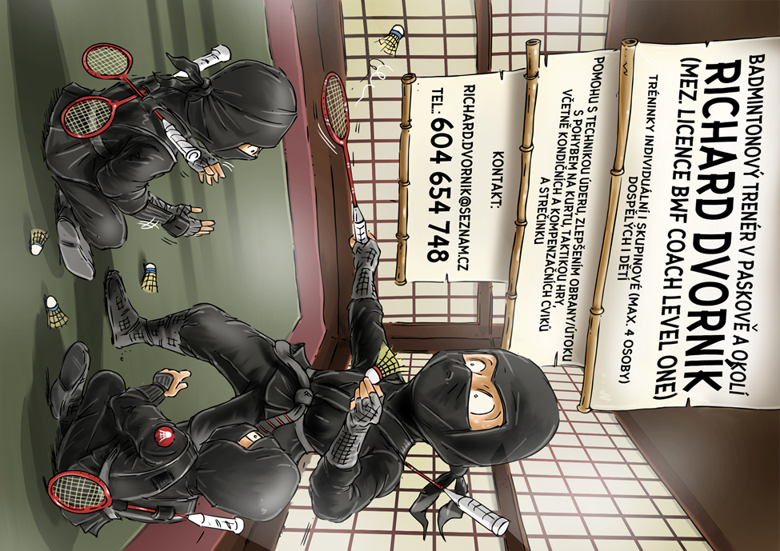
(pro nižší stupeň ZŠ)
Každé úterý 15.30 – 16.30 hod,
každý pátek 15.00 – 16.30 hod,
v nové sportovní hale při ZŠ Paskov.
S sebou:
sportovní oblečení,
sportovní obuv s nešpinící podrážkou,
badmintonovou raketu, míčky,
švihadlo a pitíčko,
dobrou náladu

Informační schůzka pro rodiče proběhne
cca v polovině září, termín bude upřesněn

S s

